Perguntas frequentes após um caso de violência sexual

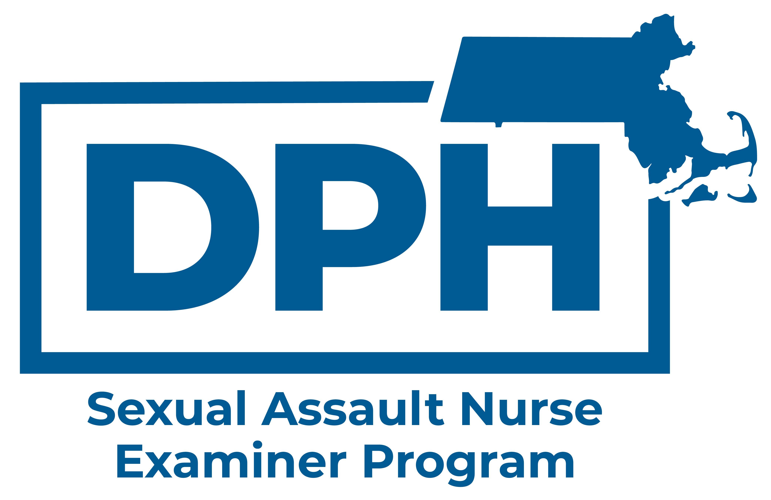

Se você sofreu violência sexual, é natural ter dúvidas sobre suas opções. O Programa SANE (Enfermeiras Especializadas no Atendimento a Casos de Violência Sexual) de Massachusetts e os Centros de Apoio a Vítimas de Violência Sexual em todo o estado estão disponíveis para ajudar.
O que é violência sexual?
Violência sexual é qualquer tipo de contato ou comportamento de natureza sexual que acontece sem consentimento. Ela ocorre quando uma pessoa é forçada, coagida, pressionada ou manipulada a participar de qualquer atividade sexual indesejada.
Quando e onde devo procurar atendimento médico?
Se possível, procure atendimento médico em um pronto-socorro o quanto antes. Quanto mais cedo você chegar após a violência, mais opções de cuidado você pode ter. Você tem o direito de receber atendimento médico após uma situação de violência sexual sem precisar fazer uma denúncia à polícia.
Que tipo de atendimento médico devo procurar?
- Você pode escolher receber QUALQUER UM dos seguintes cuidados:
  - Um exame físico geral para verificar possíveis lesões e cuidar de outras questões de saúde.
  - Medicamentos para ajudar a prevenir uma gravidez (se você puder engravidar).
  - Exames e medicamentos para reduzir o risco de infecções sexualmente transmissíveis (ISTs), como gonorreia, clamídia e HIV.
  - Um exame forense com coleta de evidências (um exame detalhado, da cabeça aos pés, para identificar possíveis lesões ou vestígios que possam estar no seu corpo após a violência sexual).
- Para pessoas adultas e adolescentes, a coleta de evidências sensíveis ao tempo pode ser realizada em até cinco dias (120 horas) após a violência, independentemente de você decidir ou não fazer uma denúncia à polícia.
- O exame forense também pode incluir exames toxicológicos (urina e/ou sangue) para identificar substâncias que você possa ter ingerido, ou que possam ter sido administradas sem o seu conhecimento ou consentimento, relacionadas à violência sexual.
Para saber mais sobre exames forenses e coleta de evidências, escaneie o código QR.

Terei que pagar pelo atendimento médico?
- Se você receber atendimento em um pronto-socorro, os custos do atendimento hospitalar podem ser cobertos por um programa chamado Compensação para Vítimas.
- Se preferir, você pode usar seu plano de saúde, mas não é obrigatório usá-lo para esse tipo de atendimento.
- O hospital não pode cobrar diretamente de você nem exigir coparticipação pelo atendimento relacionado à violência sexual.

O que é uma Enfermeira Especializada no Atendimento a Casos de Violência Sexual de Massachusetts (MA SANE)? E como pode me ajudar?
- Uma profissional do Programa SANE de Massachusetts (MA SANE) é uma profissional de saúde, como enfermeira, enfermeira de prática avançada, obstetriz ou médica, com formação especializada do Departamento de Saúde Pública de Massachusetts (DPH) para realizar exames e coletar evidências em casos de violência sexual.
- As profissionais do Programa MA SANE são profissionais de saúde independentes que atuam junto ao DPH. Elas não trabalham para a polícia. Suas informações são mantidas em sigilo. No entanto, se você decidir fazer uma denúncia, a profissional do programa SANE ou alguém do centro de apoio a vítimas de violência sexual pode ajudar nesse processo.
Onde posso receber atendimento de uma profissional do Programa MA SANE?
As profissionais do Programa SANE atendem pacientes em diversos hospitais em todo o estado de Massachusetts. Encontre aqui o hospital com atendimento SANE mais próximo de você: mass.gov/sane
O que é um profissional de apoio a vítimas de violência sexual? E como pode me ajudar?
Uma pessoa de apoio a vítimas de violência sexual (“profissional de apoio”) é alguém capacitado para oferecer suporte e informações a quem passou por uma situação de violência sexual, independentemente de quanto tempo tenha passado desde o ocorrido. Você tem o direito de contar com esse apoio, se desejar, e o hospital deve acionar esse serviço sempre que uma pessoa em situação de violência sexual buscar atendimento. Essa pessoa pode oferecer suporte a você, independentemente de você optar ou não por realizar o exame forense.

